1. ¿Cómo se puede clasificar las señales? Explique la clasificación de:
   1. Señales de energía y de potencia:

Una señal se considera de energía si posee forma de pulso en un lapso finito de tiempo o una señal en un lapso infinito donde la mayor cantidad del área es en un lapso finito de tiempo.

* 1. Señales periódicas y no periódicas:

Señal Periódica: se repite infinitas veces en el tiempo. Se cumple que f(t+1) = f(t). Toda señal periódica es una señal de potencia, si su energía por ciclo es finita. Ejemplo: sen, cos, tren de pulsos del 555.

Señal no periódica: No existe un valor de t que cumpla que f(t+1) = f(t). Ejemplo: 𝑠𝑒𝑛𝑡 + 𝑠𝑒𝑛√2𝑡. A pesar de que posea el sen, se debe analizar la señal en conjunto y esta no es periódica.

Existen diversas formas de clasificar las señales. Algunas de ellas corresponden a

* Señal de energía:
$$E=\int_{t_{1}}^{t_{2}}{{\left|f\left(t\right)\right|}^{2}dt}$$

* Señal de potencia:

$$P=\frac{1}{T}\int_{-\frac{T}{2}}^{\frac{T}{2}}{{\left|f\left(t\right)\right|}^{2}dt}=\frac{1}{t_{2}-t_{1}}\int_{t_{1}}^{t_{2}}{{\left|f\left(t\right)\right|}^{2}dt}$$

Para una señal de potencia, se tiene además que:

$$0<\lim_{T→∞}{\frac{1}{T}\int_{-\frac{T}{2}}^{\frac{T}{2}}{{\left|f\left(t\right)\right|}^{2}dt}}<∞$$

* Señal periódica:

$$f\left(t\right)=f\left(t+T\right)$$

1. Clasifique las siguientes señales en señales de energía o de potencia y encuentre la energía o potencia normalizadas en cada caso. (Todas las señales están definidas en el intervalo $-∞<t<∞$).

$\cos{t}+2\cos{2t}$

$$\lim_{T→∞}{\frac{1}{T}\int_{-\frac{T}{2}}^{\frac{T}{2}}{{\left|\cos{t}+2\cos{2t}\right|}^{2}dt}}=\lim_{T→∞}\frac{1}{2T}*\frac{2\sin{T}+2\sin{2T}}{2}=\lim_{T→∞}\left(\frac{\sin{T}+\sin{2T}}{2T}\right)=0$$

Luego la señal es de energía, y su potencia normalizada es 0.

$e^{\left|-t\right|}$

$$\lim_{T→∞}{\frac{1}{T}\int_{-\frac{T}{2}}^{\frac{T}{2}}{{\left|e^{\left|-t\right|}\right|}^{2}dt}}=\lim_{T→∞}\frac{1}{T}*\frac{e^{2T}-1}{2e^{T}}=\lim_{T→∞}\frac{e^{T}}{1+T}=\lim_{T→∞} e^{T}=∞$$

$e^{j2πt}$

$$\lim_{T→∞}{\frac{1}{T}\int_{-\frac{T}{2}}^{\frac{T}{2}}{{\left|e^{j2πt}\right|}^{2}dt}}=$$

$e^{-\left|t\right|}\cos{2t}$

1. ¿Qué es un sistema? Defina las siguientes clasificaciones de sistemas:
   1. Sistema lineal y sistema no lineal
   2. Sistema variante en el tiempo y sistema invariante en el tiempo
   3. Sistema causal y sistema no causal

Un sistema corresponde a una regla para asignar una función $g(t)$ a una función $f\left(t\right)$.

De este modo:

$$g\left(t\right)=T\left\{f\left(t\right)\right\}$$

Donde $T\{\}$ es la regla.

Algunas clasificaciones de sistemas son las siguientes:

* Sistema lineal y no lineal: Si un sistema es lineal, se aplica la superposición. Esto es, si:

$$g_{1}\left(t\right)=T\left\{f_{1}\left(t\right)\right\} y g_{2}\left(t\right)=T\left\{f_{2}\left(t\right)\right\}$$

entonces

$$T\left\{a_{1}f_{1}\left(t\right)+a_{2}f_{2}\left(t\right)\right\}=a_{1}g_{1}\left(t\right)+a_{2}g_{2}(t)$$

donde $a_{1}$ y $a_{2}$ son constantes. Si el sistema satisface la relación anterior, es lineal. Si no, es no lineal.

* Sistema variante en el tiempo y sistema invariante en el tiempo: Un sistema es invariable en el tiempo si un desplazamiento de tiempo en la entrada provoca un desplazamiento en el tiempo correspondiente en la salida, de modo que se cumple:

$$g\left(t-t_{0}\right)=T\left\{f\left(t-t_{0}\right)\right\} ∀t_{0}$$

La salida de un sistema invariable en el tiempo depende de diferencias de tiempo y no de los valores absolutos de este. Cualquier sistema que no cumpla lo anterior es variable en el tiempo.

* Sistema causal y sistema no causal: Un sistema causal cumple que su salida no posee una respuesta antes de que se aplique una función arbitraria de entrada. Es decir, la salida de un sistema causal debe depender sólo de los valores de entrada. Si el sistema no cumple esta propiedad, es un sistema no causal.

1. Sea $f\left(t\right)$ la entrada de un sistema dado y $g\left(t\right)$ su correspondiente salida. A continuación, se dan las relaciones entrada-salida a varios sistemas. Clasifique los sistemas en una o más de las categorías dadas en la pregunta 3:

$g\left(t\right)=1+f\left(t+1\right)$

Sistema lineal, invariante en el tiempo, causal.

$g\left(t\right)=2tf\left(t\right)$

Sistema lineal, variante en el tiempo, causal.

$g\left(t\right)=\int_{0}^{t}{f\left(τ\right)dτ}$

Sistema no lineal, invariante en el tiempo, no causal.

1. Matemáticamente, ¿cómo se define un vector? ¿Cómo se puede relacionar con el concepto de tupla? ¿Se cumple con las propiedades asociativa, conmutativa, elemento opuesto y elemento neutro en vectores?

Un Vector es un conjunto de puntos que tiene magnitud y dirección. Se escribe en términos de n conjunto notable de números. Un vector es un elemento de una estructura algebraica llamada espacio vectorial (conjunto de elementos con un conjunto de axiomas). Un vector es una tupla de n espacios vectoriales. Un vector cumple con las propiedades asociatividad, conmutatividad, elemento opuesto y elemento inverso.

1. ¿Qué es un espacio vectorial completo?

En donde debe existir una coordenada para cada espacio del vector para que cada tupla sea única.

1. Defina los siguientes conceptos para espacios vectoriales de N-dimensiones:
   1. Producto punto o escalar

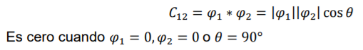

* 1. Vectores ortogonales

El ángulo entre los vectores es de 90°

* 1. Norma vectorial (Euclidean Norm)



* 1. Representación de vectores a partir de un conjunto ortogonal de vectores base.

Si se tiene un espacio vectorial ortogonal con los tres vectores ortogonales 𝜑1, 𝜑2, 𝜑3. Estos vectores no tienen necesariamente longitud unitaria; no obstante, puede escribirse:



Donde 𝑘𝑛 es el cuadro de la longitud de 𝜑𝑛. Cualquier vector 𝐴1 en este espacio vectorial se puede representar en la forma:



En donde

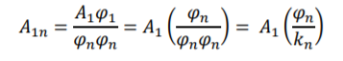

Para n=1,2,3.

1. Tres vectores expresados en el sistema de coordenadas cartesianos descritos por son:

* 1. Determine cuál de los vectores es ortogonal a .

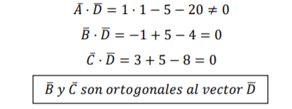

* 1. Represente en término de los vectores , y .

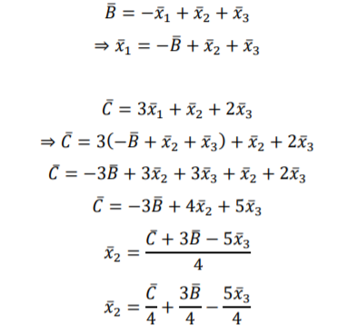

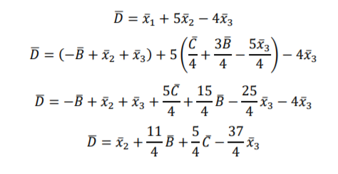

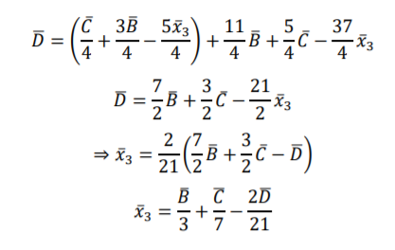

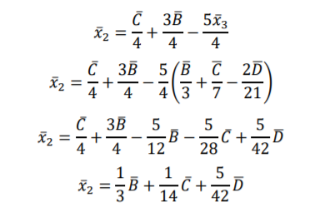

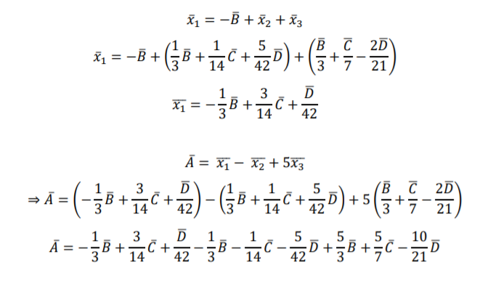

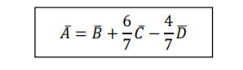

* 1. Calcule el cuadrado de la longitud del vector error residual si $\overline{A}$ se representa solo en términos de $\overline{C}$ y $\overline{D}$.

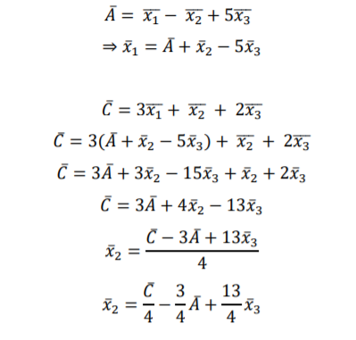

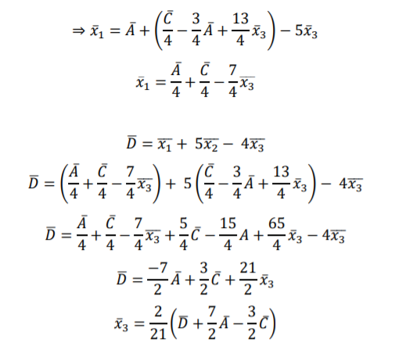

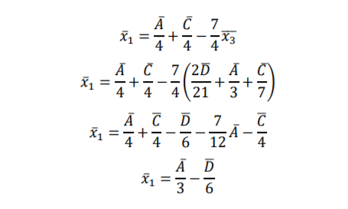

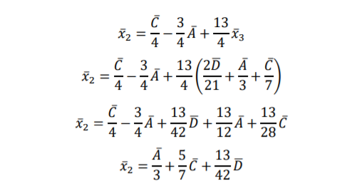

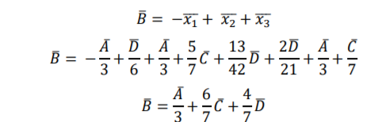

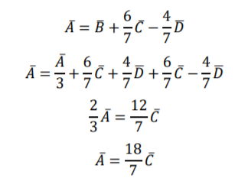

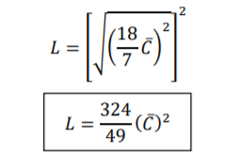

1. ¿Qué es un espacio funcional?

Es un conjunto de funciones de un conjunto X a un conjunto Y, de una clase dada. Se llama un espacio porque en la mayoría de las aplicaciones, es un espacio topológico o un espacio vectorial.

1. Defina el concepto de funciones linealmente independientes.

Sean f1(t), f2(t), f3(t) funciones reales definidas en un intervalo I. Estas funciones son linealmente independientes en I si la relación:

Para todo t ∈ I

α1f1(t) + α2f2(t) + α3f3(t) = 0; α1, α2, α3 ∈ R, (1)

Sólo es posible cuando α1 = 0, α2 = 0, α3 = 0. En el caso de que se satisfaga (1) con algún αi ≠ 0, se dirá que las funciones son linealmente dependientes en I.

1. ¿Cómo se definen las funciones ortogonales? ¿Cómo se expresa el producto interno de dos funciones? ¿Qué significa que un conjunto de funciones esté normalizado?

Dos funciones de valor complejo ∅1(𝑡) y ∅2(𝑡) se definen ortogonales en el intervalo (𝑡1,𝑡2) si



Por lo tanto, si los miembros de un conjunto de funciones de valor complejo son mutuamente ortogonales en (𝑡1,𝑡2)

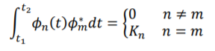

Se dice que un conjunto de funciones básicas 𝜙𝑛(𝑡) está normalizado si:

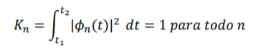

1. Busque las relaciones de ortogonalidad de componentes 𝑠𝑒𝑛 (𝑛𝜔0𝑡) y 𝑐𝑜𝑠 (𝑛𝜔0𝑡) en un periodo.

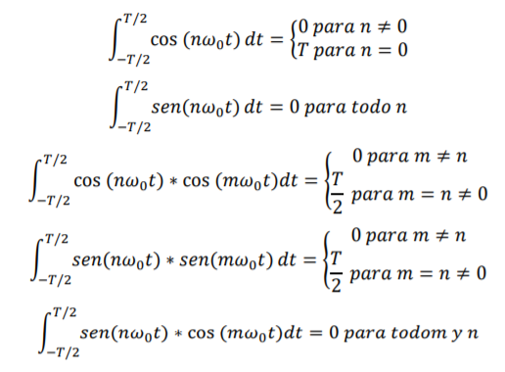

1. Para 𝑁 términos, una función 𝑓(𝑡) se puede aproximar por medio de una serie descrita por:

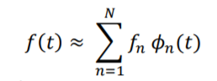

Donde 𝜙n (𝑡) es un conjunto de funciones ortogonales adecuada y 𝑓n son los coeficientes de la serie

1. ¿Cómo se encuentra el error cuadrático integral residual después de N términos?

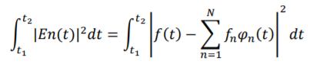

Donde f(t) es la función original.

1. ¿Cómo se puede minimizarse este error?

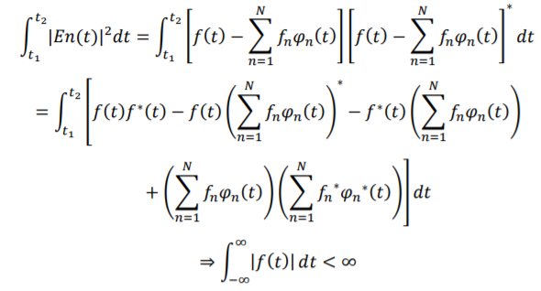

Usando

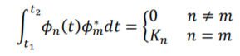

La ecuación queda como:

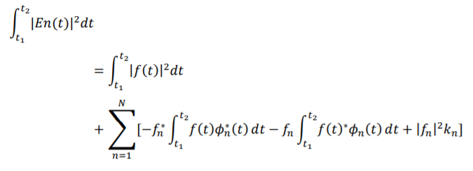

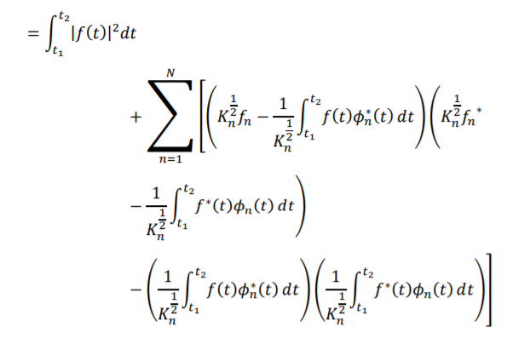

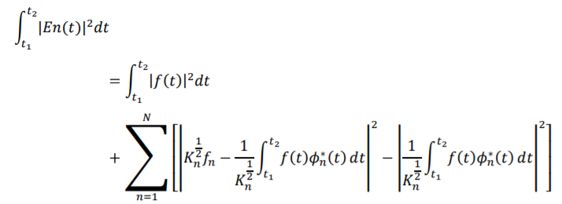

Si se define fn como:

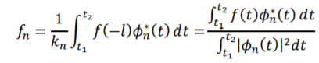

El error cuadrático integral mínimo en la aproximación por serie ortogonal en el intervalo 𝑡1 a 𝑡2 está dado por

